Железные дороги Украины на грани краха
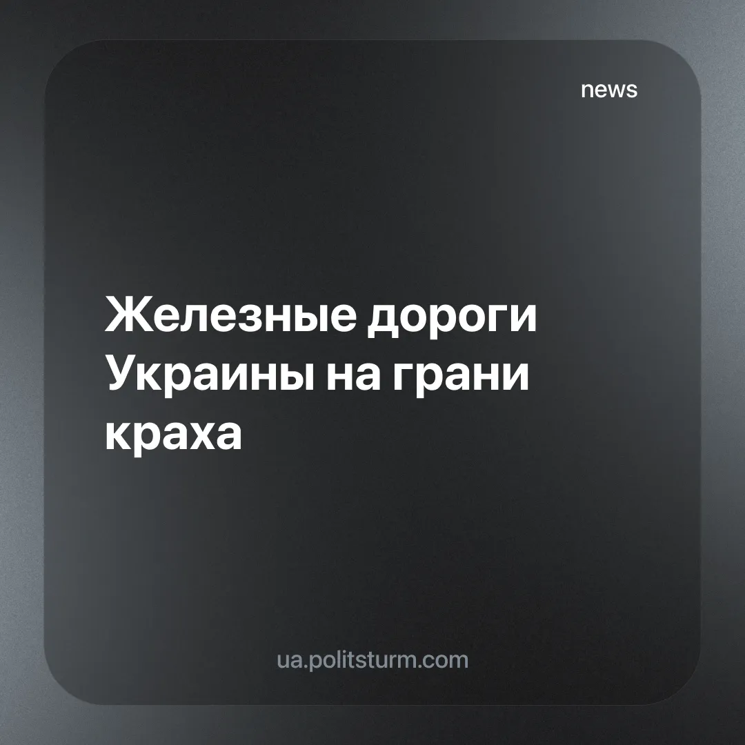

Оригинальная статья
2025-12-26
3 мин. на чтение

За последний год ВС РФ стала всё активнее применять беспилотники, а также наращивать ракетно-бомбовые удары по ж/д-инфраструктуре Украины. С мая было зафиксировано более 100 ударов по железной дороге. Это более, чем вдвое превышает количество ударов по ж/д за 2023 и 2024 годы вместе взятые.
Последствия всего этого уже ощутили на себе многие граждане нашей страны. Однако удары РФ приходятся на очень "плодородную" почву и без того крайне плачевного состояния железнодорожной инфраструктуры Украины.
Из-за нехватки финансирования со стороны государства изношенные железнодорожные сети не могут заменить, не обновляется вовремя и подвижной состав. Износ железнодорожных путей в Украине достиг 70%, а подвижного состава — 90%.
"Если раньше за счет грузовых перевозок покрывались пассажирские перевозки, то сейчас вся эта ситуация не работает. Во-первых, потому что более половины подвижного состава грузовых перевозок — это уже частные операторы и компании. Пассажирские же перевозки как были убыточными, так и есть", — доктор экономических наук, профессор Лариса Марценюк.
Капитальные ремонты почти не проводятся, грузовые перевозки сократились на 49%, а убытки за год составили 7 млрд гривен. Для стабилизации отрасли необходимо около 30 млрд гривен в течение ближайших двух лет.
По прогнозам, если нынешние тенденции сохранятся, то даже по не самым пессимистичным оценкам через 5 лет будет такое большое накопление дефицита, что дальнейшая работа большинства отраслей АО «Укрзализныци» (далее – «УЗ») — крупнейшего оператора ж/д-перевозок в стране — просто будет невозможна.
Ещё одна серьёзная проблема «УЗ» — кадровый кризис. Предприятие переживает один из самых трудных кадровых периодов в своей новейшей истории. Причинами массового оттока работников стали недостаточный уровень заработной платы, массовая мобилизация и уменьшение социальных гарантий.
По данным профсоюза железнодорожников, численность персонала «УЗ» уменьшилась с 2021 года более чем на 45 тысяч человек. В 2024 году уровень укомплектованности на ключевых рабочих должностях составлял всего 76%, тогда как нормой считается не менее 90%. Острая нехватка кадров наблюдается среди путей, электромонтеров, энергетиков, связистов, локомотивщиков, обозревателей вагонов и диспетчеров.
Около 12 тысяч сотрудников компании мобилизовано, из них как минимум 600 погибли, а более 2000 получили ранения. Хотя с июня 2024 утверждена норма, позволяющая бронировать до 80% работников, но глава Профсоюза железнодорожников Семерунь настаивает: этого мало, чтобы гарантировать постоянную работу критической инфраструктуры.
"Вакансии остаются незаполненными годами. Есть случаи, когда предприятия не могут найти нужного специалиста на протяжении нескольких лет, что создает реальные риски безопасности перевозок", — отмечает Семерунь.
Из-за нехватки кадров более 7,7 тыс. сотрудников ежемесячно работают сверхурочно — по 24 часа каждый.
Так, например, за пять месяцев 2024 года работники выполнили более 120 часов сверхурочной работы — годовую предельную норму для мирного времени. Кроме того, за тот же период было отработано более 61,6 тыс. часов в выходные дни. В среднем 556 человек работали в выходные по 22 часа ежемесячно.
Это указывает на системную перегрузку персонала. В 2025 году ничего не изменилось, железнодорожники вынуждены работать сверхурочно и главная причина тому — катастрофическая нехватка персонала, особенно это касается рабочих специальностей.
Средняя зарплата по «УЗ» в июне 2024 составила 19 899 грн. Но эта цифра не отражает реальную ситуацию. Более 10 тысяч работников получают минимальную зарплату.
По состоянию на июнь 2024:
🔻Машинисты: ≈ 26 тыс. грн;
🔻Диспетчеры поездные: ≈ 23 тыс. грн;
🔻Сигналисты: ≈ 13 тыс. грн;
🔻Очередные по станциям: ≈ 18 тыс. грн;
🔻Монтеры пути: ≈ 20 тыс. грн.
Но только 40% зарплаты — это тарифная составляющая. Все остальное — не гарантируемые надбавки, которые могут исчезать по решению руководства. Также зарплату регулярно задерживают.
Хотя премии на «УЗ» теоретически зависят от показателей работы, на практике их размер никогда не превышал 15% и часто не имеет отношения к фактической эффективности работников. В 2025 году ситуация ухудшилась, железнодорожники все чаще пишут в соцсетях о том, что премии снизились с 15 до 10%.
Стоит отметить, что профсоюз железнодорожников прекратил публиковать статистику по средней зарплате в «УЗ», последним местом по итогам которого обнародовались цифры в июле 2024 года.
На фоне низких зарплат и переработок обычных железнодорожников, заместитель председателя наблюдательного совета «УЗ» Сергей Лещенко, он же, по совместительству, внештатный советник главы Офиса президента только за 2021-2022 года получил зарплаты почти 7 млн. грн.
Стоит отметить, что господин Лещенко вообще довольно примечательный персонаж. А примечателен он тем, что в комендантские часы веселится в клубах, при этом заявляя, что в это время ездил по госпиталям военных. Естественно, он всячески нахваливает власть и поддерживает ужесточение мобилизации.
И это показательно, что такого "полезного" кадра держат на такой высокой зарплате в управлении «УЗ» в такой тяжёлый период для железных дорог. При том это хорошо отражает не только проблемы «УЗ», но и системные проблемы всего устройства общества.
Пока большая часть рабочих трудится сверхурочно за низкие зарплаты подвергаясь обстрелам и мобилизации, пока вся жизненноважная логистическая система дышит на ладан находясь под постоянными обстрелами, правящая верхушка разворовывает отрасль, при этом даже не обновляя техническое оборудование, что вдвойне критично во условиях продолжающихся военных действий.
И всё это та самая "настоящая декоммунизация", которую проводят совместно правящие классы капиталистов РФ (при поддержке КНР, Ирана) и Украины (при поддержке ЕС, Великобритании и США).

Оригинальная статья

